В ходе выполнения проекта по Соглашению о предоставлении субсидии от «5» июня 2014 г. № 14.607.21.0032 по теме «Разработка и создание экспериментального многофункционального энерготехнологического комплекса для низкотемпературного пиролиза биомассы» с Минобрнауки России в рамках федеральной целевой программы «Исследования и разработки по приоритетным направлениям развития научно-технологического комплекса России на 2014-2020 годы» на этапе № 3 в период с «1» июля 2015 г. по «31» декабря 2015 г. выполнены следующие работы:
- разработан лабораторный регламент процесса термообработки биосырья на стендовой модели ЭТКК;
- разработана рабочая конструкторская документация на экспериментальный образец ЭТКК;
- разработана программа и методика испытаний экспериментального образца ЭТКК;
- проведены пуско-наладочные работы на газопоршневых электростанциях.
- изготовлен и смонтирован на площадке Индустриального партнера экспериментальный образец ЭТКК;
- проведены пуско-наладочные работы на экспериментальном образце ЭТКК.
При этом были получены следующие результаты:
Объектом исследования является технологический процесс низкотемпературного пиролиза биомассы. Цель работы — разработка и создание экспериментального полномасштабного энерготехнологического когенерационного комплекса (ЭТКК) производящего электроэнергию, тепло и твердое биотопливо с улучшенными потребительскими характеристиками.
Разработан лабораторный регламент процесса термообработки биосырья на стендовой модели ЭТКК, который включает основные характеристики стендовой модели и продукции, получаемой после термообработки биосырья. Также в лабораторном регламенте описана техника безопасности при проведении экспериментов на стендовой модели ЭТКК.
Разработана рабочая конструкторская документация, которая позволяет изготовить экспериментальный образец ЭТКК. Разработана Программа и методики испытаний экспериментального образца ЭТКК. В результате проведения испытаний будет определена производительность ЭТКК по исходному биосырью, определена номинальная мощность электростанции, а также определена потребляемая мощность ЭТКК.
Проведены пуско-наладочные работы на газопоршневой электростанции. Пуско-наладочные работы показали готовность электростанции к проведению испытаний в составе экспериментального образца ЭТКК.
Изготовлен и смонтирован экспериментальный образец ЭТКК.

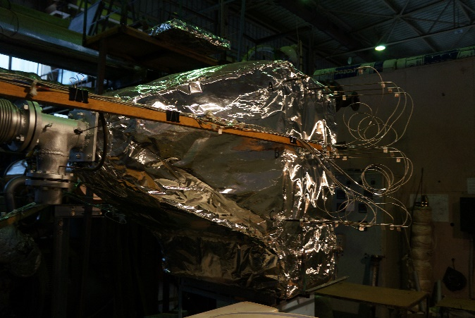  Модуль реактора торрефикации | Газовая магистраль
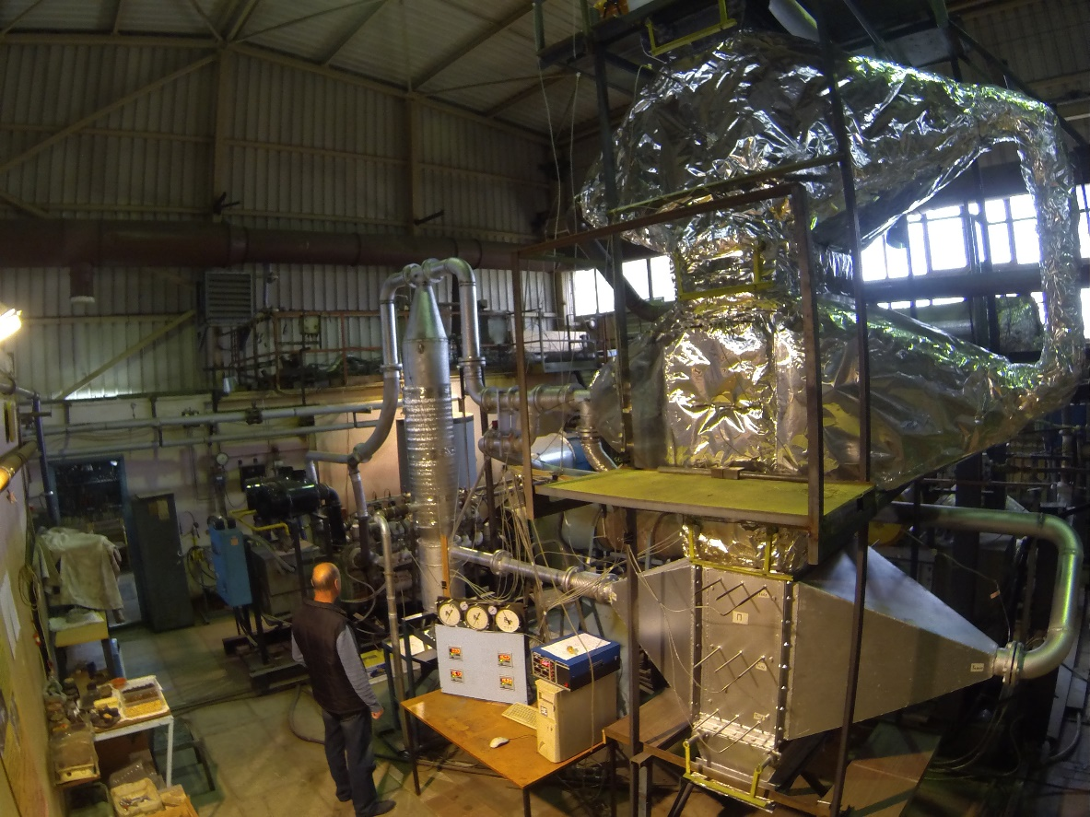
Экспериментальный образец ЭТКК

Проведены пуско-наладочные работы на экспериментальном образце ЭТКК. По результатам пуско-наладочных работ было установлено правильное функционирование экспериментального образца ЭТКК, нарушений при монтаже выявлено не было. Также сделан вывод, что экспериментальный образец ЭТКК готов к проведению испытаний.
Состав выполненных работ удовлетворяет условиям Соглашения о предоставлении субсидии, в том числе Техническому заданию и Плану-графику исполнения обязательств. Результаты выполненных работ соответствуют требованиям Технического задания и нормативной документации.
Комиссия Минобрнауки России признала обязательства по Соглашению на отчетном этапе исполненными надлежащим образом.

